Рука от двух до трех лет, или "возраст безграничного трудолюбия"

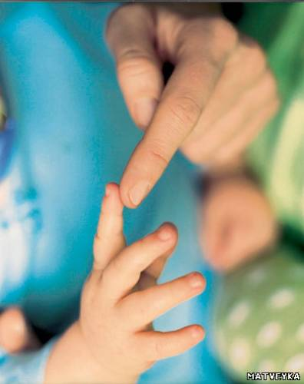
На третьем году жизни малыш и его руки по-прежнему в постоянном движении, в работе, в деятельности. Не зря К.И. Чуковский назвал детей от двух до пяти лет гениальными тружениками планеты и гениальными лингвистами. Они начинают узнавать, как устроен мир предметов и мир слов.
Понаблюдайте, сколько работ сменит двухлетка за час, сколько он успеет потрогать, разобрать, сложить, разложить, вставить достать, "накалякать"-нарисовать, покатать-повозить, "починить" и поломать, разукрасить себя маминой помадой, высыпать и вытереть маминой блузкой пудру ("чтоб чисто было"), включить-всунуть в розетку вилку, нажать на все имеющиеся кнопочки у любого бытового прибора. При этом постоянно говорит сам себе, называет что-то, думает вслух.
Ребенок идет "от предмета". Предметы стимулируют его активность. Чем предметов больше в комнате - тем больше стимулов для детской мозговой (речевой и ручной) активности.
Рука осваивает на третьем году жизни бытовые приборы, которые уже невозможно никуда спрятать, убрать: холодильник, телевизор, музыкальный центр, телефон. Самое простое - это управление телевизором: нажимать кнопки на пульте или на самом "ящике", если только позволяют взрослые, дети учатся моментально.
Если в доме есть проигрыватель, то при свободном доступе к нему быстро освоят технику включения и даже смены пластинок-дисков.
Телефон становится одной из любимых игрушек: кнопочный осваивается полегче, а дисковый - поинтереснее. Звонят всем, повторяют "Алле, алле!" и "Кто это?", "Как поживаете?". Некоторые к трем годам каким-то образом запоминают даже последовательность набора цифр "бабушки" и звонят, остальные просто радуются, если вдруг услышат в трубке: "Неправильно набран номер... Неправильно набран номер...".
Пишущие машинки и миксеры, фены - все пытается (и часто довольно успешно) освоить великий и неустанный труженик планеты.
Главная его цель пока - включить и посмотреть, что произойдет, что закрутиться или зажжется или заговорит, или что-то покажется.
Конечно, опасные бытовые приборы обязательно нужно от детей убрать подальше, оградить от них ребенка. Вилку в розетку можно разрешить вставлять сколько угодно, но не в сеть. Для этого папе придется сделать специальный стенд с розетками и вручить малышу набор вилок с прикрепленными к ним проводочками ("чтоб все было, как у взрослых людей").Пусть развивает точность, координацию движений, тренируют руку, глаз, мозг.
С радостью малыши от двух до трех лет исследуют вместительные способности вещей: влезет - не влезет, вместиться - не вместиться, лопнет коробка или спрячет в себе машину. Особо любят они сумки, кошельки. Заполняют их мелкими предметами типа пуговиц, частей от мозаик, даже мелкими, усердно набивают чемоданчики, корзинки, коробки, пластиковые бутылки всякой всячиной.

